ご利用者のみなさま、ご家族のみなさまへ
－ 身体拘束ゼロを目指して －

身体拘束は、原則として高齢者虐待に該当し禁止されています

平成１２年に介護保険制度がスタートしたときから、介護保険施設などにおいて、高齢者をベッドや車いすに縛り付けたり、介護衣を着せたりするなど、身体の自由を奪う身体拘束は、利用者の「生命又は身体を保護するため緊急やむを得ない場合を除き」原則禁止されています。
また、平成１８年４月１日に施行された「高齢者虐待の防止、高齢者の養護者に対する支援等に関する法律」（高齢者虐待防止法）では、身体拘束は、原則としてすべて高齢者虐待に該当する行為として位置づけられています。
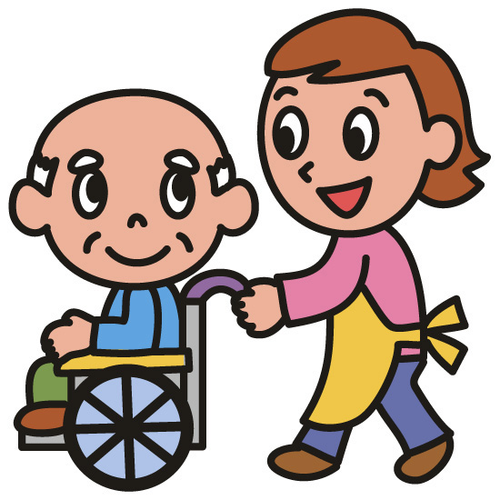

① 徘徊しないように、車いすやいす、ベッドに体幹や四肢をひも等で縛る。
② 転落しないように、ベッドに体幹や四肢をひも等で縛る。
③ 自分で降りられないように、ベッドを柵（サイドレール）で囲む。
④ 点滴・経管栄養等のチューブを抜かないように、四肢をひも等で縛る。
⑤ 点滴・経管栄養等のチューブを抜かないように、または皮膚をかきむしらないように、手指の機能を制限するミトン型の手袋等をつける。
⑥ 車いすやいすからずり落ちたり、立ち上がったりしないように、Ｙ字型拘束帯や腰ベルト、車いすテーブルをつける。
⑦ 立ち上がる能力のある人の立ち上がりを妨げるようないすを使用する。
⑧ 脱衣やおむつはずしを制限するために、介護衣（つなぎ服）を着せる。
⑨ 他人への迷惑行為を防ぐために、ベッドなどに体幹や四肢をひも等で縛る。
⑩ 行動を落ち着かせるために、向精神薬を過剰に服用させる。
⑪ 自分の意志で開けることのできない居室等に隔離する。

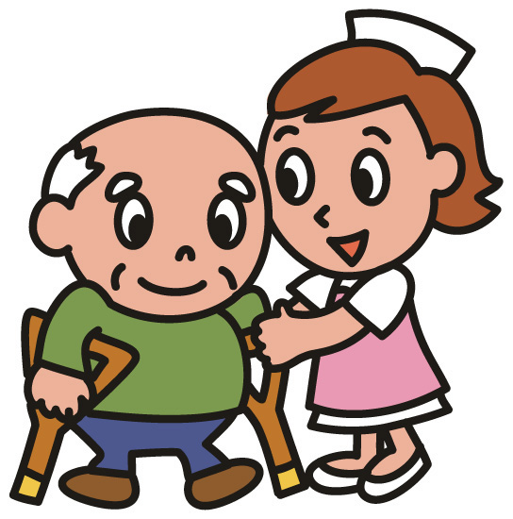

「緊急やむを得ない場合」とは

「緊急やむを得ない場合」とは、①利用者本人または他の利用者等の生命または身体が危険にさらされる可能性が著しく高いこと（切迫性）、②身体拘束その他の行動制限を行う以外に代替する介護方法がないこと（非代替性）、③身体拘束その他の行動制限が一時的なものであること（一時性）、以上三つの要件をすべて満たす状態であることに加え、かつ、施設全体として判断ができるルールや手続きが定められていること、利用者や家族に説明の上理解を得ていること、「緊急やむを得ない場合」に該当するかどうかを常に観察・検討することが求められています。
また、身体拘束の態様及び時間、利用者の心身の状況及び緊急やむを得なかった理由を記録することが義務づけられています。

身体拘束禁止の対象となる具体的な行為

身体拘束ゼロを目指して

身体拘束は、高齢者に不安や怒り、屈辱、あきらめといった大きな精神的苦痛を与えるとともに、間接の拘縮や筋力の低下など高齢者の身体的な機能をも奪ってしまう危険性があります。また、拘束されている高齢者を見たご家族にも混乱や苦悩、後悔を与えます。
ご利用者ご本人やご家族から「ベッドからの転落が心配なのでベッド柵をつけてほしい」「転倒などによる事故が心配なので行動を抑制してほしい」といったご希望が出される場合がありますが、施設では、身体拘束を行うことなく利用者のみなさま生き生きとして生活を送っていただけるよう、多くのスタッフが知恵をしぼって、介護・看護上のいろいろな工夫をして、身体拘束の廃止に取り組んでいます。
身体拘束廃止の取組について、ご利用者のみなさま、ご家族のみなさまのご理解とご協力をよろしくお願いいたします。

三 重 県
私たちは、職員一同が力を合わせ、身体拘束を行わないより良いケアの実現に努力します。
（施設名） （管理者）

